Каждый положительный ответ на вопрос оценивается в 1 балл:
Хочет ли ваш ребенок идти в школу?
Привлекает ли вашего ребенка в школе то, что он там много узнает и в ней будет интересно учиться?
Может ли ваш ребенок заниматься самостоятельно каким-либо делом, требующим сосредоточенности в течение 30 минут (например, собирать конструктор)?
Верно ли, что ваш ребенок в присутствии незнакомых нисколько не стесняется?
Умеет ли ваш ребенок составлять рассказы по картинке не короче чем из пяти предложений?
Может ли ваш ребенок рассказать наизусть несколько стихотворений?
Умеет ли он изменять существительные по числам?
Умеет ли ваш ребенок читать по слогам или, что еще лучше, целыми словами?
Умеет ли ваш ребенок считать до 10 и обратно?
Может ли он решать простые задачи на вычитание или прибавление единицы?
Верно ли, что ваш ребенок имеет твердую руку?
Любит ли он рисовать и раскрашивать картинки?
Может ли ваш ребенок пользоваться ножницами и клеем (например, делать аппликации)?
Может ли он собрать разрезную картинку из пяти частей за одну минуту?
Знает ли ребенок названия диких и домашних животных?
Может ли он обобщать понятия (например, назвать одним словом «овощи» помидоры, морковь, лук)?
Любит ли ваш ребенок заниматься самостоятельно — рисовать, собирать мозаику и т.д.?
Может ли он понимать и точно выполнять словесные инструкции?
Вообще, возможные результаты тестирования зависят от количества утвердительных ответов на вопросы теста. Если оно составляет:
15-18 баллов — можно считать, что ребенок вполне готов к тому, чтобы идти в школу. Вы не напрасно с ним занимались, а школьные трудности, если и возникнут, будут легкопреодолимы;
10-14 баллов — вы на правильном пути, ребенок многому научился, а содержание вопросов, на которые вы ответили отрицанием, подскажет вам точки приложения дальнейших усилий;
9 и меньше — почитайте специальную литературу, постарайтесь уделять больше времени занятиям с ребенком и обратите особое внимание на то, чего он не умеет.
Если ваш ребенок идет в школу, чтобы узнать много нового, осознает, что уроки нужно делать и выполнять правила поведения школьников, значит у него сформирована учебная мотивация. Но если он идет в школу ради нового портфеля, новой формы, а интересуют его в школе сверстники и перемены, значит вам надо ему еще многое рассказать о школе.
Если вы опасаетесь за успехи своего ребенка, советуем вам не сосредоточиваться на выработке конкретных навыков — не стоит «дрессировать» его на сложение и вычитание, чтение по слогам. Методические приемы обучения в начальной школе постоянно меняются, существует множество авторских программ, и ваши усилия могут пойти вразрез с ними, что только затруднит в дальнейшем обучение ребенка. Куда полезнее будет использовать общеразвивающие упражнения, полезные для развития восприятия, памяти, внимания, тонкой моторики рук. Учите ребенка обращать внимание на то, как звучат слова — предлагайте ему внятно повторять слова, как русские, так и иностранные, знакомые и незнакомые («электрификация», «магистратура» и т. д.). Разучивайте с ним стихи, скороговорки и сочиняйте сказки. Просите повторять наизусть услышанный текст и пересказывать его своими словами. Вспомните коллективные игры типа «Барыня прислала сто рублей», «Я садовником родился…» — они развивают произвольность действий, сосредоточенность, обогащают речевой запас детей. Играйте с ребенком в настольные игры, умение следовать правилам поможет ребенку быстрее адаптироваться в школе.
Очень полезно запоминать различные предметы, их количество и взаиморасположение; обращайте внимание ребенка на детали пейзажа и окружающей обстановки. Не забывайте почаще просить его сравнивать различные предметы и явления — что в них общего и чем они отличаются.
Предложите ребенку запомнить последовательность цифр (например, номера телефонов). Хорошо стимулируют развитие концентрации внимания игры-лабиринты, в которых нужно «проследить» дорожку персонажа, а также задание на сравнение двух почти одинаковых рисунков.
Не пренебрегайте занятиями, развивающими и укрепляющими мелкие движения рук: лепка, рисование, аппликации, игры с конструкторами типа LEGO — все это создает предпосылки для формирования хорошего почерка и способствует развитию мышления ребенка. Используйте подручные средства — можно отделить горох от кукурузы или бобов, рассортировать пуговицы, разложить спички.
И, как бы ни продвигались объективные успехи вашего ребенка, старайтесь создавать здоровый настрой перед школой, при котором он бы стремился к знаниям, не боялся плохих отметок и был уверен в том, что, отличник или двоечник, он все равно для вас самый любимый!
Занятия с малышом должны быть обоюдно добровольными.
Их длительность не должна превышать 35 минут.
Не пытайтесь предлагать ребенку задания, если он утомлен.
Постарайтесь, чтобы занятия имели регулярный характер — «мозговой штурм» при подготовке к школе не слишком эффективен.

Предлагаем вашему вниманию тест для родителей школьников и дошкольников, который поможет определить насколько правильно вы воспитываете своего ребенка
А
1) Мои дети для меня - самое главное в жизни.
2) Ради детей я готова отказаться от личной жизни.
3) Я всё время думаю только о детях - об их болезнях, делах, друзьях.
Б
1) Мои дети всегда умеют добиться от меня того, что хотят.
2) Я трачу на детей значительно больше денег, чем на себя.
3) Я не понимаю, как можно устать от общества своих детей.
В
1) Мои дети имеют больше домашних обязанностей, чем другие.
2) Мой старший ребёнок всегда присматривает за младшим.
3) Я охотно поручаю своему ребёнку трудные дела.
Г
1) Главное, чему нужно научить детей, - это слушаться.
2) Дети должны уважать мать больше всех людей на свете.
3) Нельзя проявлять свои слабости при детях.
Д
1) Детям полезно, если они не только любят, но и боятся мать.
2) Ради детей нельзя оставлять их проступки безнаказанными.
3) Случается, что лучшее наказание - это порка.
Отметьте те утверждения, с которыми Вы можете согласиться. Если в каком-то из разделов Вы отметили 2 или 3 пункта, существует риск некоторых "перегибов".
А - Возможно, Вы представляете своего ребёнка более беспомощным, чем он есть на самом деле. Попробуйте дать ему больше самостоятельности!
Б - Не слишком ли Вы балуете своих детей? Вы ведь сами ещё молодая женщина!
В - Пожалуй, Вы несколько более требовательны, чем ребёнок может вынести. Не ведёт ли это к напряжению в семье?
Г - Такое впечатление, что Вашим детям "всё нельзя". Постарайтесь выбрать из Ваших требований самые необходимые!
Д - Не думайте, что строгие наказания - лучший метод воспитания. Есть риск, что ребёнок перестанет отвечать на просьбы, не подкреплённые угрозой.
Если Вы обнаружили, что превысили свои полномочия в отношениях с ребёнком, радуйтесь хотя бы тому, что это произошло своевременно - внимательная мама всегда готова признать свои ошибки.

Тест «Способность к обучению в школе» для детей 5 - 7 лет
Цель: Диагностика психологической готовности детей 5 - 7 лет к школьному обучению, уровня умственного развития ребенка.
Тест состоит из 15 заданий. Для каждого из них предусмотрена своя система оценок, которая оговаривается в руководстве к тесту. Все результаты заносятся в бланк регистрации. Применяется исключительно индивидуально, требует хорошей предварительной подготовки исследователя.
Руководство к тесту
Вводное задание. (Не оценивается, так как применяется в целях установления контакта с ребенком, а также для облегчения понимания им сути первого задания).
Задание состоит из серии трех последовательных картинок по сюжету «История о постройке башни» (рис. 1 - 3). Картинки нужно разложить в правильной последовательности перед ребенком. Взрослый сам рассказывает историю, указывая каждый раз на соответствующую той или иной фразе картинку.
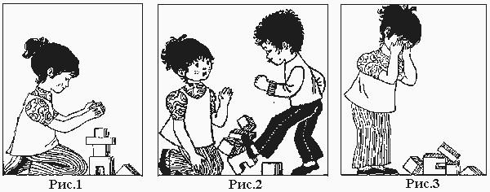
Инструкция: «Посмотри на эти картинки. Они нам расскажут одну историю. Маленькая девочка строит башню из кубиков, она рада, что башня получается такая красивая (1-я картинка). Вдруг пришел один озорной мальчик и нарочно ногой разрушил башню (2-я картинка). Девочка очень расстроилась и заплакала горькими слезами (3-я картинка)».
Затем картинки убираются, а ребенка просят повторить услышанный рассказ, но уже не глядя на картинки. Исследователь независимо от качества рассказа еще раз кратко формулирует суть сюжета: «Очень хорошо. Мальчик разрушил у девочки башню, и поэтому она заплакала».
Первое задание: «История в картинках» (рис.4 - 6)
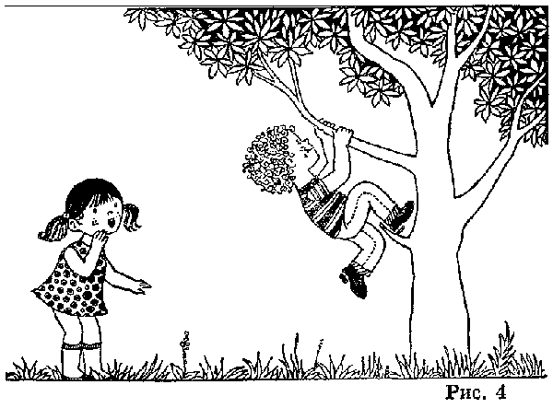
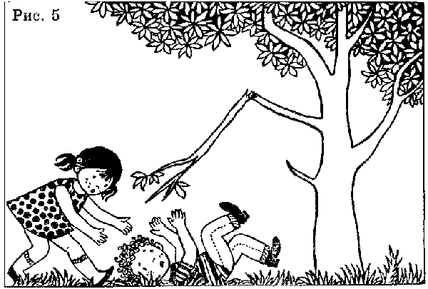
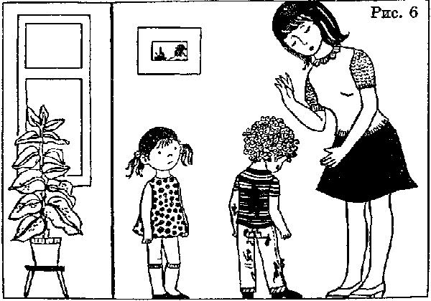
Задание состоит из трех картинок, которые последовательно раскладываются перед ребенком с просьбой рассказать историю, которую он видит на них. При этом никакая помощь ребенку не оказывается. После того, как ребенок составил рассказ, картинки убирают и просят его еще раз коротко пересказать суть истории (см. Вводное задание).
Оценка задания:
7 баллов - Ребенок очень хорошо отразил смысловую связь всех трех картинок, уделив внимание главному в сюжете. Резюме состояло из основного краткого содержания истории.
5 баллов - Ребенок хорошо отразил смысловую связь в картинках. Существенное и второстепенное описано с одинаковым вниманием. Второстепенное также внесено в краткий пересказ истории.
3 балла - Ребенок смог правильно и самостоятельно отразить смысловую связь только между двумя картинками. В резюме основное внимание уделено второстепенным деталям.
2 балла - Ребенок не смог найти смысловую связь между картинками, описал их отдельно друг от друга.
0 баллов - Ребенок не смог составить рассказ.
Второе задание: «Знание цвета»
Перед ребенком кладет доску с 12 цветами (красный, оранжевый, желтый, зеленый, голубой, синий, фиолетовый, розовый, черный, серый, белый, коричневый) и поочередно, в любом порядке предлагают ему назвать тот или иной цвет .
Оценка задания: За каждый правильно названный цвет начисляется 1 балл
Третье задание: «Заучивание четверостиший»
Инструкция (состоит из трех этапов):
Вводная часть: «Сейчас мы выучим одно хорошее стихотворение, которое ты постарайся запомнить, чтобы потом рассказать дома папе (бабушке, сестре...). Вот послушай:
«Как дорожит любым деньком
Малюточка пчела! -
Гудит и вьется над цветком,
Прилежна и мила».
1 этап: «Теперь я расскажу первую часть стихотворения, а ты потом его повторишь:
«Как дорожит любым деньком
Малюточка пчела!»
2 этап: Если ребенок допустил ошибки при повторении, то ему говорят: «Ты хорошо рассказал, только еще не все правильно». При этом указывают какие ошибки он допустил и как фраза должна правильно звучать. Затем просят его повторить еще раз. Если ребенок вновь допускает ошибки, то повторение фразы возможно не более трех раз.
Затем по аналогии заучивают вторую часть стихотворения:
«Гудит и вьется над цветком
Прилежна и мила».
3 этап: Когда обе части стихотворения более или менее заучены, исследователь говорит ребенку: «Очень хорошо. Сейчас повторим все стихотворение. И еще раз тебе его прочитаю, а ты потом его полностью повтори». Читаются обе части. При наличии ошибок поступают также, как в первой части.
Ход заучивания (количество ошибок и количество предлагаемой и принимаемой помощи) фиксируется в бланке регистрации.
Оценка задания:
8 баллов - Правильное полное воспроизведение всех трех частей.
5 баллов - Перестановка, пропуск или добавление слов в какой-нибудь части.
3 балла - Воспроизведение смысла четверостишия своими словами.
2 балла - Отдельные смысловые связи сохранены, но целостная смысловая связьнарушена.
0 баллов - Набор бессмысленных слов или полный отказ.
Четвертое задание: «Знание названий предметов».
Перед ребенком раскладывают 9 любых картинок : яблоко, морковь, роза, груша, тюльпан, капуста, подсолнух, вишня, гвоздика.
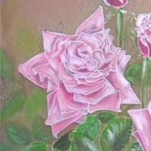 | 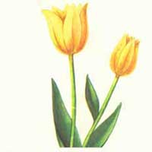 | 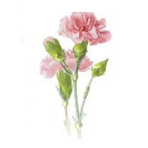
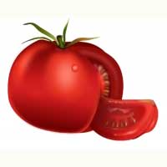 | 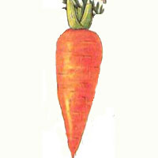 | 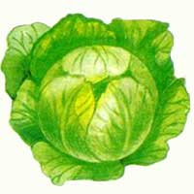
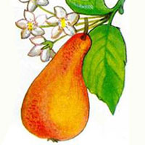 | 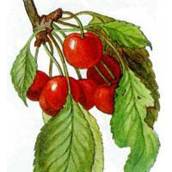
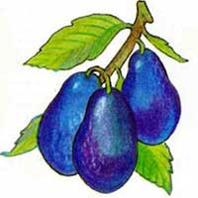 | 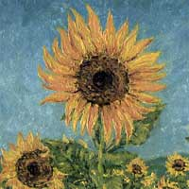 | 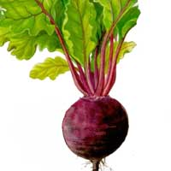
Потом просят назвать каждый предмет. При ответе, например, «Это цветок», просят уточнить какой именно. Если ребенок называет предметы неверно, то исследователь в конце задания должен исправить его ошибки.
Оценка задания: Каждый правильный ответ оценивается в один балл.
Пятое задание: «Процесс счета».
Используются картинки из четвортого задания. Ребенка спрашивают: «Скажи теперь, сколько тут лежит предметов?» Если он затрудняется в ответе или дает ошибочный ответ, то ему подсказывают: «Ты можешь посчитать». (Потом, при необходимости можно предложить посчитать еще раз).
Оценка задания:
5 баллов - Счет без моторных компонентов.
4 балла - Беззвучное проговаривание (движение губ).
3 балла - Проговаривание шепотом, возможно, с киванием головы.
2 балла - Указывание пальцем на предметы присчете без прикосновения к ним.
1 балл - Прикосновение пальцем при счете к предметам или передвижение их.
0 баллов - Отказ отвечать.
Шестое задание: «Порядок счета».
Всех детей, которые справились с пятым заданием просят: «Считай по порядку, сколько сможешь». Если ребенок не понимает задания, то исследователь помогает ему: «1, 2, 3...». Затем ребенку предлагают начать самостоятельно сначала. При прекращении счета исследователь говорит: «Правильно, а какое число дальше?» Дальше 22 считать не надо.
Оценка задания:
В качестве оценки выставляется число до которого ребенок правильно досчитал.
Седьмое задание: «Классификация предметов».
Используются картинки из четвертого задания. Перед ребенком кладут лист бумаги с изображением трех корзин .
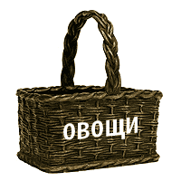
Инструкция: «Вот три корзины. Эта - (показывают) корзина для фруктов, эта - (показывают) для овощей, эта - (показывают) для цветов. Собери, пожалуйста, сюда - все фрукты, сюда - все овощи, сюда - все цветы (соответствующие корзины также указываются)».
Оценка задания:
За каждый правильно классифицированный предмет начисляется один балл.
Восьмое задание «Восприятие количества».
Состоит из двух частей.
1 часть : Материалы из седьмого задания седьмого лежат в последней позиции. Корзину с цветами закрывают листом бумаги и говорят: «Скажи теперь пожалуйста, сколько здесь всего предметов?» Если нет правильного ответа, то ребенку помогают:
Первая помощь: предметы вынимаются из корзин и раскладываются в цепочку, но между фруктами и овощами оставляют расстояние. Спрашивают: «Сколько здесь предметов?»
Вторая помощь: убирают разрыв между овощами и фруктами, сдвинув их и говорят: «Сколько здесь предметов?» Если ребенок затрудняется, то просят его сосчитать.
2 часть: Затем все то же самое проделывается в отношении всех трех корзин, то есть просят сказать сколько в них всех вместе взятых предметов при той же системе помощи.
Оценка задания :
Правильные, самостоятельные ответы оцениваются по 3 балла за каждую часть задания, то есть максимально возможный показатель 6 баллов. За каждый вид помощи высчитывается 1 балл, то есть - чем больше помощи, тем меньше сумма баллов. При отсутствии решения или неверном результате - 0 баллов.
Девятое задание: «Размещение фигур».
Материалы: три карточки с рисунками круга, треугольника, квадрата; девять вырезанных геометрических фигур: круги, треугольники, квадраты
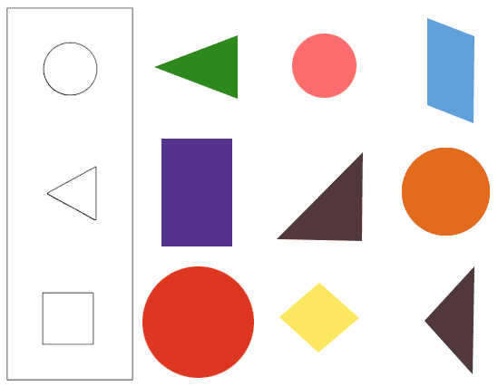
1 часть : У ребенка спрашивают, указывая на карточки: «Что здесь нарисовано?» Допустимо, если вместо «квадрат», он скажет «прямоугольник» или «четырехугольник». Если ребенок не знает названий фигур, то их следует назвать.
Оценка задания : За каждое правильное название начисляется один балл.
2 часть: Затем у ребенка спрашивают: «Как ты считаешь, почему треугольник называется треугольником, четырехугольник называют четырехугольником, а круг - кругом?»
Правильные ответы: У треугольника три угла, у четырехугольника четыре угла, а круг - круглый.
За каждое правильное объяснение - один балл.
3 часть: Перед испытуемым вразброс кладут 9 вырезанных фигур и поодаль от них три карточки с рисунками круга, треугольника и квадрата.
Инструкция (поочередно показывают на три карточки): «Вот здесь у нас - треугольник, здесь - квадрат, а здесь - круг. Собери и положи, пожалуйста, сюда (показывают на квадрат) все четырехугольники, сюда (показывают на треугольник) - все треугольники, сюда (показывают на круг) - все круги».
Оценка задания : За каждую правильно собранную кучку начисляется один балл.
Десятое задание: «Сравнение картинок».
Материал: Четыре пары сравниваемых картинок.
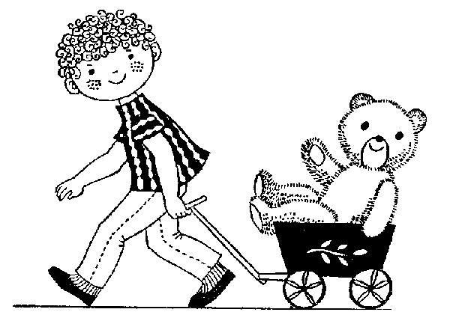
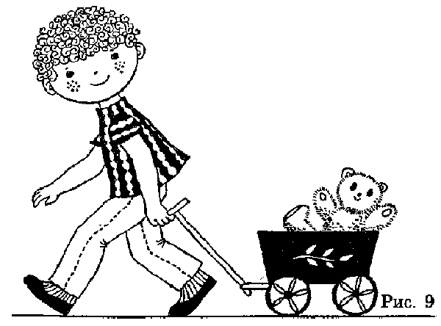

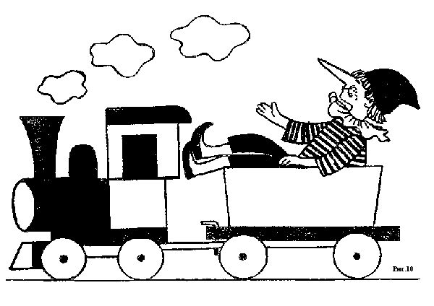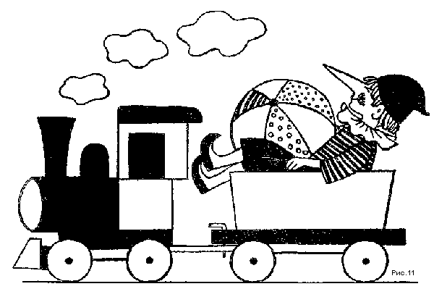

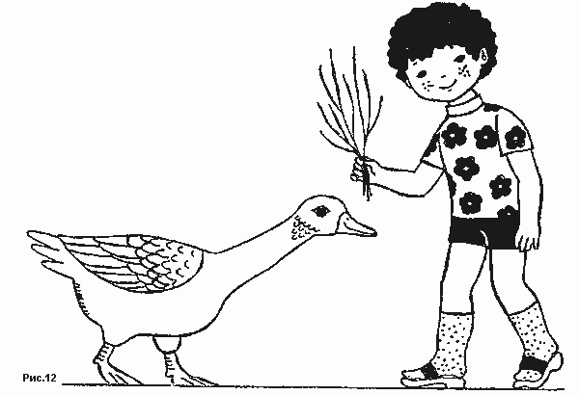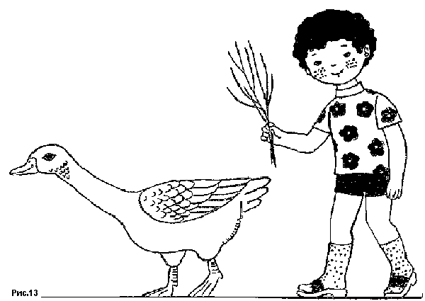

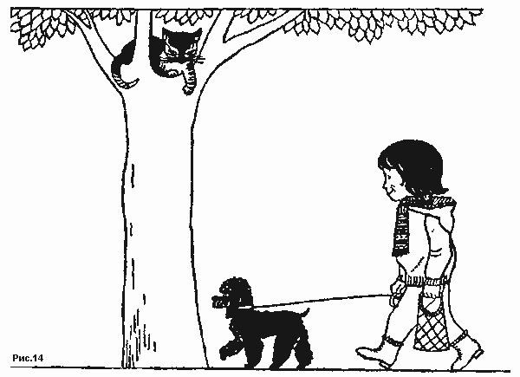
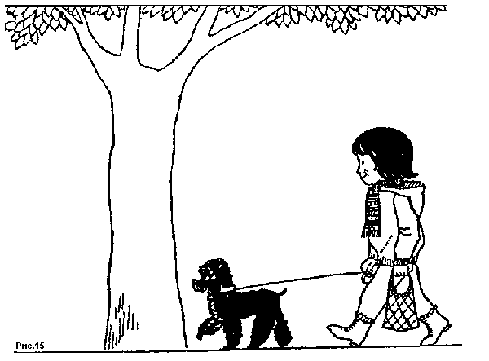
Поочередно выкладывая и после выполнения убирая каждую пару картинок, у ребенка спрашивают: «Как ты думаешь, почему эта картинка (показать) выглядит иначе чем эта (показать)?» При затруднениях ребенка ему помогают: «Что на этой картинке по-другому? Что здесь нарисовано, а что здесь?»
Оценка задания:
2 балла - Правильное решение без помощи.
1 балл - Правильное решение с помощью.
0 баллов - Решения нет.
Оценивается каждая пара отдельно, следовательно, максимальная сумма за 4 пары картинок - 8 баллов.
Одиннадцатое задание: «Дифференциация цвета и формы».
Перед ребенком кладут лист бумаги с рисунками незавершенных фигур
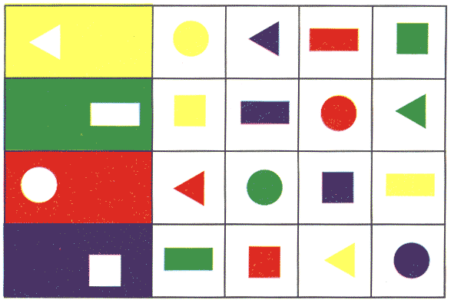
Инструкция: «Здесь нарисованы прямоугольники (показать). У каждого из них не хватает кусочка (показать). Подбери для каждого прямоугольника подходящий кусочек из всех нарисованных здесь (показать). Посмотри, какой кусочек подходит к этому прямоугольнику (показать на первую фигуру)?»
Затем последовательно показывают на остальные фигуры, с просьбой подобрать недостающие части к ним.
Оценка задания: Каждое правильное решение должно оцениваться в один балл.
Двенадцатое задание: «Воспроизведение четверостиший».
Ребенку предлагают воспроизвести стихотворение из третьего задания . «Мы с тобой учили стихотворение. Помнишь его? Попробуй рассказать. «Если ребенок допускает ошибки или вообще забыл стихотворение, то процесс обучения повторяется по той же схеме, что и Iтретьем задание. Для оценивания результата используются те же критерии качества выполнения работы, как в третьем задании.
Тринадцатое задание «Нахождение аналогий».
Инструкция: «Ответь, пожалуйста на несколько вопросов:
Днем светло, а ночью ?... (темно)
Птица поет, а собака ?... (лает)
Машина едет, а самолет ?... (летит)
Голубь летает, а рыба?... (плавает)
У кошки - шерсть, а у утки ?... (перья)
Платье сшито из ткани, а ботинки ?... (из кожи)
Оценка задания: За каждый правильный ответ начисляется один балл.
Четырнадцатое задание «Срисовывание».
Для срисовывания предлагают фигуры, для средней группы - квадрат и треугольник (рис. 16), а для старшей - треугольник и крест и два узора, напоминающие прописной шрифт (рис. 17).
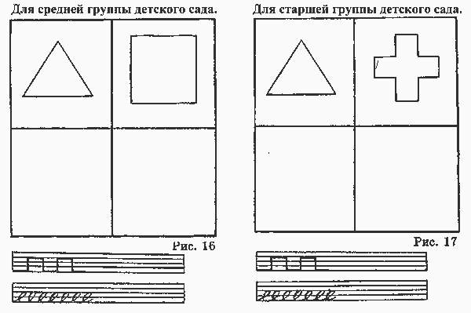
Инструкция; «Здесь нарисованы две фигуры и два узора (показать). Попробуй как можно лучше срисовать фигуры вот сюда (показать) и здесь продолжить узоры (показать)».
Оценка задания: Выставляются отдельно для каждого рисунка. Изменение величины образца и незначительные пространственные искажения не учитываются.
6 баллов - Рисунок похож, адекватен формам и пропорциям образца.
3 балла - Рисунок в общем похож на образец, допущены некоторые искажения форм.
2 балла - Рисунок частично похож на образец: основные формы неузнаваемы, но некоторые детали можно угадать.
0 баллов - Рисунок совсем не похож на образец, каракули.
Пятнадцатое задание :«Описание картинки».
Ребенку показывают картинку
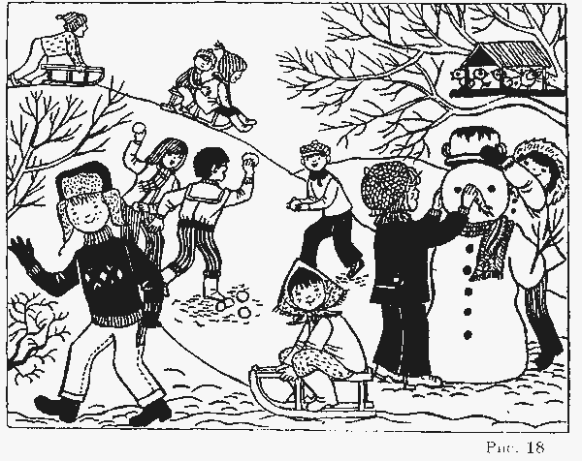
и говорят: «Расскажи, пожалуйста о том, что происходит на картинке (рис. 18)».
Оценка задания:
а) Разговорная речь.
2 балла - Беглая речь без запинок
1 балл - Достаточно беглая речь, но есть паузы.
0 баллов - Речь запинающаяся, прерывная.
б) Построение предложений.
8 баллов - Хорошо структурированные сложные предложения, используются соединительные союзы.
6 баллов - Сложные предложения, стереотипно используется один союз.
4 балла - Преимущественно простые предложения.
1 балл - Преимущественно неполные предложения.
0 баллов - Построение предложений нарушено.
в) Артикуляция.
2 балла - Четкое произношение звуков.
1 балл - Нечеткое произношение звуков.
г) Фантазия, воображение.
Оценивается в 1 балл, если ребенок не просто повествует о том, что изображено на картинке, но и о переживаниях, мыслях героев, домысливает о том, что было или будет и т.п.
Таким образом, максимальная оценка по всему заданию 13 баллов.
ОБРАБОТКА И ИНТЕРПРЕТАЦИЯ РЕЗУЛЬТАТОВ:
Подсчитывается сумма полученных баллов по всем заданиям. Общий суммарный показатель при помощи таблицы нормативов переводится в проценты. Полученный результат является показателем умственного развития ребенка, его интеллектуальной готовности к школе.
ТАБЛИЦА НОРМАТИВНЫХ ПОКАЗАТЕЛЕЙ
Таблица 1
Проценты | 4 | 10 | 20 | 30 | 40 | 50 | 60 | 70 | 80 | 90 | 98 | 100
Суммарный показатель | 71 | 76 | 79 | 85 | 90 | 92 | 96,5 | 99 | 102 | 108,5 | 111 | 117
Усредненной нормой для испытуемых считается показатель умственного развития примерно 60% и более процентов.
Тест позволяет диагностировать актуальный уровень умственного развития ребенка в трех областях: обучаемость, уровень развития мышления и уровень развития речи. Существуют некие компоненты умственного развития, необходимые для обучения в школе, которые в совокупности образуют интеллектуальную готовность ребенка к обучению в школе. Эти компоненты соотносятся с конкретными заданиями теста в таблице 2.
Данная таблица облегчает анализ ответов испытуемого, его наиболее или наименее развитые компоненты умственного развития.
Таблица 2
Компоненты умственного развития | Номера заданий
1. Обучаемость (как способность к обучению) | 3, 8, 12
2. Уровень образования понятий | 1, 4, 13
3. Уровень развития речи | 1, 15
4. Общая осведомленность (знания об окружающем мире) | 1, 4, 9, 13
5. Овладение отношениями множеств | 5, 6, 7, 8
6. Знание форм, их различий | 9, 11
7. Способность к дифференциации ощущений, уровень развития восприятия | 2, 10, 11, 13, 14
8. Способность к работе с ручкой и карандашом, ориентировка в малом пространстве | 14
9. Умение классифицировать предметы | 7, 9
10. Память | 3, 12
Регистрационный бланк к тесту
Таблица 3
Номера заданий | Ответы ребенка | Примечания | Оценки
1
2
3
4
5
6
7
8
9
10
11
12
13
14
15

Тест “Уровень развития ребёнка 4 - 5 лет”
Проведение обследования
Выберите пункт, соответствующий хронологическому возрасту вашего ребенка. Причем, если малышу четыре года и пять месяцев, выбирается пункт, соответствующий четырем, а не четырем с половиной годам. На листе проставьте плюсы против тех вопросов, на которые вы можете дать положительные ответы, и минусы, если ответы отрицательные.
4 ГОДА
Общая осведомленность. Назвать свое имя, фамилию, пол; вопрос о половой принадлежности задавать в следующей форме: “Ты девочка или мальчик?”; (положительная оценка – все названо правильно).
Общая понятливость. Назвать несколько показываемых предметов и обобщающее слово (как это можно назвать одним словом?); положительная оценка – правильно названо обобщающее слово (обувь, одежда, посуда, транспорт).
Концентрация внимания. Назвать три цифры (послушай внимательно, сейчас я назову три цифры: 3, 8, 5 - повтори); положительная оценка – правильно названы все три числа.
Практическое математическое мышление. Сосчитать 4 предмета (посчитай, сколько перед тобой кубиков); положительная оценка – сосчитал правильно и без подсказок.
Индуктивное мышление. Знание простейших геометрических форм: круга и квадрата (какой формы мяч?, какой формы окно?); положительная оценка – из трех вопросов два правильных ответа.
Опыт восприятия. Сравнить длину линий (подготовьте комплект из трех линий или полос бумаги разной длины, трижды покажите ребенку по две из них. Вопрос: “Какая длиннее?”); положительная оценка – при двух правильных ответах.
5 ЛЕТ
Общая осведомленность. Какое сейчас время года, время суток (утро, день, вечер); положительная оценка – все названо правильно.
Общая понятливость. Понимание простейших причинно-следственных отношений (почему мама стирает одежду?); задается один вопрос; положительная оценка – при правильном ответе.
Концентрация внимания. Использование знаний об абстрактных геометрических формах (посмотри внимательно и назови, какие есть вокруг нас круглые и квадратные предметы); два правильно названных предмета – положительная оценка.
Практическое математическое мышление. Сосчитать несколько предметов с переходом через десяток (до 15); ( сосчитай, сколько здесь кубиков).
Индуктивное мышление. Назвать назначение предметов обихода (за- чем нужен стол, стул, ручка, кастрюля?). Сразу показывайте три предмета или картинки с их изображениями); положительная оценка – правильно объясняется назначение двух предметов.
Опыт восприятия. Различение основных цветов (какого цвета карандаш?). Показывайте красный, синий, желтый; положительная оценка – при безошибочном ответе.
Интерпретация результатов
Если вы не поставили ни одного минуса, уровень психического развития ребенка соответствует возрастной норме.
Имеется два минуса и более – развитие малыша проходит своеобразно, несколько иначе, чем у большинства сверстников. Поэтому рекомендуется консультация детского психолога, который даст конкретные советы по воспитанию и обучению ребенка.
Если минус только один – переходим к дополнительному обследованию.
Дополнительное обследование
Ребенок тестируется по пункту, который соответствует предыдущему возрастному периоду: если крохе меньше четырех лет, тогда – минус полгода; если малышу от четырех до двенадцати лет – минус один год. Порядок проведения такой же, как и в основном обследовании.
Если среди ответов нет ни одного минуса, уровень психического развития соответствует возрастной норме.
Имеется хотя бы один минус – рекомендуется консультация психолога.
Р.S. Не забывайте: если вашему крохе недавно исполнилось четыре года, а он пока не научился, скажем, считать до четырех, не паникуйте. Ведь для освоения этого навыка у малыша есть еще целый год!

